SEMANA 22
Español

Práctica social del lenguaje: |  |  | Tipo de texto:
Difundir noticias sobre sucesos en la comunidad. |  |  | Expositivo.
Aprendizajes esperados | Temas de reflexión | Producciones para el desarrollo del proyecto
- Conoce la función y los tipos de texto empleados en un periódico.  - Usa frases adjetivas para indicar modo y tiempo.  - Emplea la paráfrasis en la redacción.  - Argumenta oralmente sus preferencias o puntos de vista.  - Identifica la disposición gráfica (tipos y tamaños de letra, columnas, entre otros) de las notas periodísticas. | Comprensión e interpretación  - Paráfrasis de información.  - Estrategias para resumir información.  Propiedades y tipos de textos  - Tipos de texto contenidos en un periódico.  - Estructura de una nota periodística.  - Organización del periódico.  - Características y función de los resúmenes.  Conocimiento del sistema de escritura y ortografía  - Segmentación convencional de palabras.  - Mayúsculas y puntuación en la escritura de párrafos.  Aspectos sintácticos y semánticos  - Tiempos y modos verbales empleados para reportar un suceso.  - Nexos para enlazar oraciones (cuando, debido a, entre otras).  - Frases adjetivas para indicar modo y tiempo (en la mañana de hoy, a las 5:00 am, etcétera).  - Uso de la voz pasiva en notas periodísticas. | - Análisis de las secciones que conforman un periódico y los tipos de texto.  - Selección y lectura de noticias de interés, durante una semana.  - Resumen de las noticias seleccionadas durante la semana (qué sucedió, cómo, cuándo y dónde fueron los acontecimientos).  - Redacción de una noticia a partir de sucesos recientes en la localidad, que rescate las características del tipo textual:  - Uso de tiempos verbales adecuados.  - Uso de adjetivos que indiquen modo y tiempo.  - Uso de voz pasiva para reportar las noticias.  - Sintetice la información más relevante sobre el suceso.  Producto final  - Noticia editada para su difusión.
Estándares que se favorecen: |  |  | Competencias que se favorecen:
1. Procesos de lectura e interpretación de textos  1.1. Lee de manera autónoma una variedad de textos, con diversos propósitos: aprender, informarse, divertirse.  1.2. Infiere el contenido de un texto a partir de los índices, encabezados, títulos y subtítulos.  1.3. Comprende la trama y/o argumentos expuestos en los textos.  1.4. Identifica las características generales de los textos literarios, informativos y narrativos, considerando su distribución gráfica y su función comunicativa.  1.8. Investiga, selecciona y organiza información para comunicar a otros, acerca de diversos temas.  1.12. Interpreta adecuadamente, de manera cercana a la convencional, los signos de puntuación en la lectura: punto, coma, signos de exclamación, signos de interrogación, guión y tilde.  2. Producción de textos escritos  2.1. Emplea la escritura para comunicar sus ideas y organizar información sobre temas diversos de manera autónoma.  2.2. Entiende que los diferentes tipos de texto requieren formas particulares de escritura, por lo que adapta sus producciones al tipo de texto que elabora.  2.3. Recupera información de diferentes fuentes y las emplea para desarrollar argumentos al redactar un texto.  2.4. Realiza las adaptaciones necesarias al lenguaje oral para producir textos escritos.  2.5. Ordena las oraciones de un texto escrito de manera coherente.  2.9. Establece relaciones de causa y efecto al describir, narrar o explicar una serie de eventos en un texto.  2.10. Emplea convencionalmente el uso de mayúsculas y puntuación en párrafos.  3. Producción de textos orales y participación en eventos comunicativos  3.1. Comunica sus ideas, escucha a sus compañeros con atención y respeta turnos al hablar.  3.3. Comprende la importancia de comunicarse eficientemente al exponer sus ideas y argumentos, y al presentar información.  3.5. Describe de forma oral situaciones, personas, objetos, lugares, acontecimientos y escenarios simples de manera efectiva.  4. Conocimiento de las características, función y uso del lenguaje  4.1. Utiliza la lectura y la escritura con fines específicos dentro y fuera de la escuela.  4.3. Conoce el uso de las letras mayúsculas al escribir nombres propios e identifica los párrafos a partir de marcadores textuales, como mayúsculas y punto final.  5. Actitudes hacia el lenguaje  5.2. Desarrolla disposición por leer, escribir, hablar o escuchar.  5.3. Desarrolla una actitud positiva para seguir aprendiendo por medio del lenguaje escrito.  5.4. Emplea el lenguaje para expresar ideas, emociones y argumentos.  5.8. Desarrolla un concepto positivo de sí mismo como lector, escritor, hablante u oyente; además, desarrolla el gusto por leer, escribir, hablar y escuchar. |  |  | - Emplear el lenguaje para comunicarse y como instrumento para aprender.  - Identificar las propiedades del lenguaje en diversas situaciones comunicativas.  - Analizar la información y emplear el lenguaje para la toma de decisiones.  - Valorar la diversidad lingüística y cultural de México.

Sesión 1. Fecha de aplicación__________________
APRENDIZAJES ESPERADOS | PRODUCCIÓN | TEMAS DE REFLEXIÓN | TEMA DE LA SESIÓN
 |  | Uso de la voz pasiva en notas periodísticas. | Voz pasiva.

SECUENCIA DIDÁCTICA | EVALUACIÓN
INICIO  Pedir que lean las siguientes oraciones:  El investigador Carlos Mata descubre vacuna para el cáncer.  Se descubre vacuna para el cáncer.  Preguntar: ¿Qué diferencias encuentras entre una oración y la otra?  DESARROLLO  Explicar: La voz pasiva se utiliza principalmente para poner en evidencia al sujeto. Es una construcción o conjugación verbal en algunas lenguas por medio de la cual se presenta al sujeto como pasivo. El sujeto está precedido por la preposición “por”  Por ejemplo:  Los romanos construyeron este acueducto  Conversión a voz pasiva:  Este acueducto fue construido por los romanos.  El presidente Juan López vende territorio mexicano.  Conversión a voz pasiva:  El territorio mexicano fue vendido por el presidente Juan López  Los niños treparon los árboles  Conversión a voz pasiva:  Los árboles fueron trepados por los niños  Comentar: Las notas periodísticas también utilizan este tipo de redacción.  Ejemplo:  UNA NUEVA “MINI” ERA DE HIELO:  El planeta tierra está a punto de experimentar a lo largo del 2010 una “Mini” era de hielo que podría permanecer con nosotros de 60 a 80 años y que disminuirá la temperatura de 0,2 a 1 grado centígrado, fue afirmado hoy por un científico mexicano del Instituto de Geofísica de la UNAM.  El investigador Víctor Manuel Velasco afirmó en un comunicado publicado por el centro académico, “El fenómeno se puede explicar gracias a la falta de la actividad solar, lo cual podrá ocasionar varias consecuencias para las que nos debemos de preparar”.  Pese a los comentarios, también aseguró que el enfriamiento “no va a venir a compensar el calentamiento global que estamos viviendo, dado que sólo son cambios en el clima y sólo podemos adaptarnos a ellos". El especialista mexicano ha desarrollado una teoría y un modelo físico (ELSY), con el cual ha logrado “comprobar un vínculo entre la máxima y mínima actividad del sol, incluyendo los fenómenos del calentamiento global y los enfriamientos terrestres”. Pedir que contesten la siguiente pregunta:  ¿Cuál de las siguientes frases está escrita en voz pasiva?  El mecánico reparó el coche.  El coche fue reparado por el mecánico.  El coche lo repararon.  CIERRE  Entregar ejercicios sobre el tema para que los resuelvan. | RECURSO.- Ejercicio.  CRITERIO.- Utilizan la voz pasiva al redactar una noticia.
 | RECURSOS DIDÁCTICOS
 | Ejercicios.
PÁGINAS DEL LIBRO DEL ALUMNO.- 96 - 105
Notas:___________________________________________________________________________________________________________________________
________________________________________________________________________________________________________________________________

Sesión 2. Fecha de aplicación__________________
APRENDIZAJES ESPERADOS | PRODUCCIÓN | TEMAS DE REFLEXIÓN | TEMA DE LA SESIÓN
Emplea la paráfrasis en la redacción. |  | Estrategias para resumir información.  Paráfrasis de información. | Paráfrasis.

SECUENCIA DIDÁCTICA | EVALUACIÓN
INICIO  Pedir que lean la siguiente noticia:  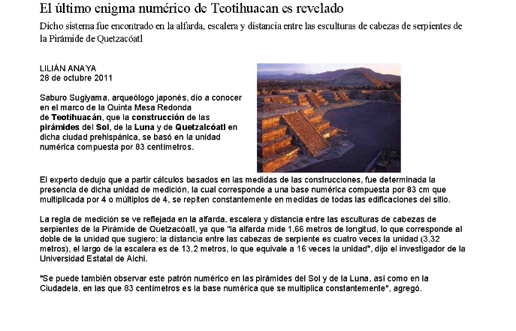  Solicitar que en parejas comenten de qué trata la noticia y lo escriban en su cuaderno.  Pedir que lean algunos de los escritos al grupo.  DESARROLLO  Explicar: Una paráfrasis es la explicación de forma más sencilla de un texto o documento.  Ejemplo:  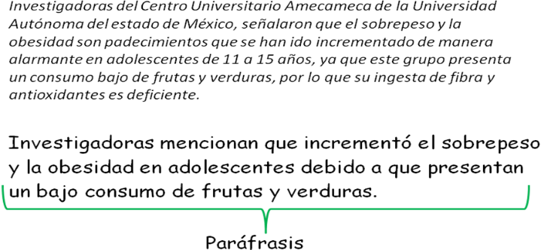  Pedir que seleccionen una noticia del periódico (Pueden utilizar alguna de las que ya pegaron en su cuaderno).  Solicitar que la lean detenidamente y traten de comprender de qué se trata.  Indicar: Escribe en tu cuaderno un texto breve en el que expliques el contenido de la noticia que elegiste.  Comentar que ya han escrito una paráfrasis.  CIERRE  Entregar ejercicios sobre el tema para que los resuelvan. | RECURSO.- Ejercicio.  CRITERIO.- Emplean la paráfrasis en la redacción.
 | RECURSOS DIDÁCTICOS
Ejercicios.
Noticias.
PÁGINAS DEL LIBRO DEL ALUMNO.- 96 - 105
Notas:___________________________________________________________________________________________________________________________
________________________________________________________________________________________________________________________________

Sesión 3. Fecha de aplicación__________________
APRENDIZAJES ESPERADOS | PRODUCCIÓN | TEMAS DE REFLEXIÓN | TEMA DE LA SESIÓN
 | Resumen de las noticias seleccionadas durante la semana (qué sucedió, cómo, cuándo y dónde fueron los acontecimientos). | Estrategias para resumir información.  Características y función de los resúmenes. | Resumen.

SECUENCIA DIDÁCTICA | EVALUACIÓN
INICIO  Pedir que lean las siguientes noticias:  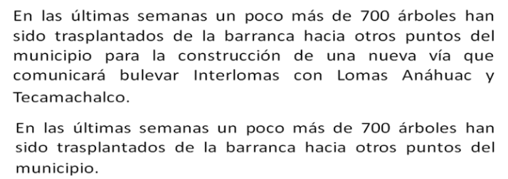  Preguntar: ¿En qué son diferentes?  Pedir que lo comenten con sus compañeros.  DESARROLLO  Explicar: Una noticia debe responder a la mayoría de las preguntas que se conocen como: ¿Qué pasó?, ¿A quién le sucedió?, ¿Cómo sucedió?, ¿Cuándo sucedió?, ¿Dónde sucedió?, ¿Por qué sucedió?  Comentar que además de realizar paráfrasis de las noticias, también podemos realizar resúmenes. Es importante mencionar que el resumen también debe dar respuesta a estas preguntas puesto que nos permiten rescatar lo más importante. El resumen es la forma de presentar lo más importante de un texto. Es la forma de redactar o escribir un texto pero reduciéndolo a lo más importante, es decir no todo el texto se escribe.  Pedir que observen nuevamente la noticia:  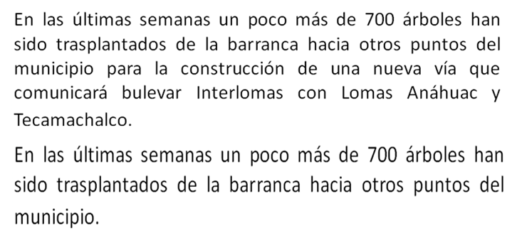  Preguntar: ¿Qué información tiene igual? ¿Qué información de la primera no aparece en la segunda?  Explicar: Los pasos para redactar un resumen son: leer, analizar bien el texto, luego resaltar lo más importante y copiar esto mismo a otra hoja.  Pedir que seleccionen la misma noticia de la que elaboraron su paráfrasis y escriban ahora el resumen de ésta.  Recordar seguir los pasos antes mencionados.  CIERRE  Entregar ejercicios sobre el tema para que los resuelvan. | RECURSO.- Ejercicio, resumen de la noticia.  CRITERIO.- Identifican las características y la función de los resúmenes.
 | RECURSOS DIDÁCTICOS
 | Ejercicios.
PÁGINAS DEL LIBRO DEL ALUMNO.- 96 - 105
Notas:___________________________________________________________________________________________________________________________
________________________________________________________________________________________________________________________________

Sesión 4. Fecha de aplicación__________________
APRENDIZAJES ESPERADOS | PRODUCCIÓN | TEMAS DE REFLEXIÓN | TEMA DE LA SESIÓN
 |  | Segmentación convencional de palabras. | Segmentación.

SECUENCIA DIDÁCTICA | EVALUACIÓN
INICIO  Solicitar que lean la siguiente oración:  El kilodetortillas aumenta nuevamenteen loquevadel año  Preguntar: ¿Cuál es el error que presenta?  DESARROLLO  Pedir que escriban correctamente las siguientes oraciones en su cuaderno:  Lacontaminación delambiente va en aumentodíacondía.  Seentregan becas a másde cienmilniñosdel estado.  Losdesayunos escolares sonmuynutritivosysaludables.  Elpresidentedela República anunciólaconstrucciónde nuevas carreteras federales.  El partidoVerdeEcologísta dio a conocernuevas estrategias para protegerlas áreas verdes.  CIERRE  Entregar ejercicios acerca del tema para que los resuelvan. | RECURSO.- Ejercicio  CRITERIO.- Segmentan convencionalmente las palabras al escribir una noticia.
 | RECURSOS DIDÁCTICOS
 | Ejercicios.
PÁGINAS DEL LIBRO DEL ALUMNO.- 96 - 105
Notas:___________________________________________________________________________________________________________________________
________________________________________________________________________________________________________________________________

Sesión 5. Fecha de aplicación__________________
APRENDIZAJES ESPERADOS | PRODUCCIÓN | TEMAS DE REFLEXIÓN | TEMA DE LA SESIÓN
 |  | Mayúsculas y puntuación en la escritura de párrafos. | Mayúsculas y puntuación.

SECUENCIA DIDÁCTICA | EVALUACIÓN
INICIO  Pedir que lean el siguiente fragmento de una noticia:  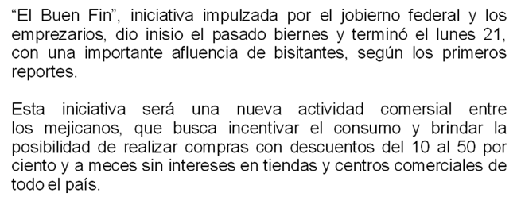  Preguntar: ¿Qué error se presenta en la noticia?  Solicitar que traten de encontrar los errores de ortografía y los comenten con sus compañeros.  DESARROLLO  Pedir que contesten las siguientes preguntas:  ¿Cuál de las siguientes palabras está bien escrita?  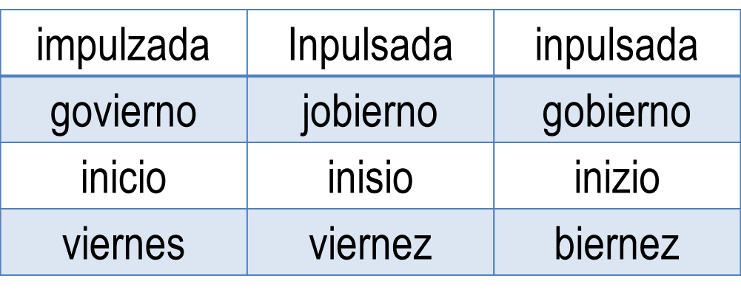  Solicitar que observen el siguiente título de una noticia:  Preguntar: ¿Qué error presenta? ¡Correcto! Le falta mayúscula a algunas palabras.  Recordar que las mayúsculas se escriben después del punto y al iniciar una oración o un párrafo. Además se utilizan al principio de los nombres propios.  Solicitar que comenten con sus compañeros dónde colocarían la letra mayúscula en el título de la noticia.  CIERRE  Entregar ejercicios sobre el tema para que los resuelvan. | RECURSO.- Ejercicio  CRITERIO.- Utilizan correctamente mayúsculas y puntuación en la escritura de párrafos.
 | RECURSOS DIDÁCTICOS
 | Ejercicios.
PÁGINAS DEL LIBRO DEL ALUMNO.- 96 - 105
Notas:___________________________________________________________________________________________________________________________
________________________________________________________________________________________________________________________________

Matemáticas

EJE | Sentido Numérico y pensamiento algebraico
APRENDIZAJES ESPERADOS | - Resuelve problemas de reparto cuyo resultado sea una fracción de la forma m/2^{n}.  - Utiliza el algoritmo convencional para resolver sumas o restas con números naturales.
CONTENIDO DISCIPLINAR | Problemas multiplicativos  Determinación y afirmación de un algoritmo para la sustracción de números de dos cifras.
ESTÁNDARES QUE SE FAVORECEN | 1.3.1. Resuelve problemas que impliquen multiplicar o dividir números naturales utilizando procedimientos informales.  3.2. Aplica el razonamiento matemático a la solución de problemas personales, sociales y naturales, aceptando el principio de que existen diversos procedimientos para resolver los problemas particulares.
COMPETENCIAS MATEMÁTICAS | - Resolver problemas de manera autónoma. - Comunicar información matemática.  - Validar procedimientos y resultados. - Manejar técnicas eficientemente.

SECUENCIA DIDÁCTICA
MOMENTO  FECHA DE APLICACION | SESIÓN Y ACTIVIDADES
DESARROLLO | 1.- Entregar ejercicios con fichas que deberán recortar, con ellas deberán jugar memorama por parejas. Deben encontrar la ficha que muestra la resta con su resultado correcto.  Indicar: Escribe en tu cuaderno las operaciones encontradas en el juego y sus resultados:  74 - 52 = 22 184 - 45 = 139 465 - 99 = 366  741 - 58 = 683 978 - 31= 947 650 - 19 = 631  159 - 47 = 112 189 - 79 = 110 156 - 84 = 72  789 - 42 = 747 765 - 68 = 697 452 - 96 = 356  788 - 16 = 772 879 - 65 = 814 981 - 85 = 896
CIERRE | 2.- Entregar ejercicios en los que deberán resolver algunos problemas y operaciones relacionados con el tema de estudio (la resta).  Organizar parejas de trabajo para que comparen los resultados obtenidos y verifiquen que éstos sean correctos.
EVALUACIÓN.- RECURSOS.- Situaciones, ejercicios, problemas, preguntas y operaciones.
CRITERIOS.- Procedimientos adecuados y resultados correctos.
RECURSOS DIDACTICOS.- Ejercicios, fichas, memoramas.
PÁGINAS DEL LIBRO SEP DEL ALUMNO.- 95-98
Notas:__________________________________________________________________________________________________________________________ ________________________________________________________________________________________________________________________________________________________________________________________________________________________________________________________________________________________________________________________________________________________________________________________________________________________________________________________________________________________________________________________________

EJE | Sentido Numérico y pensamiento algebraico
APRENDIZAJES ESPERADOS | - Resuelve problemas de reparto cuyo resultado sea una fracción de la forma m/2^{n}.  - Utiliza el algoritmo convencional para resolver sumas o restas con números naturales.
CONTENIDO DISCIPLINAR | Problemas multiplicativos  Resolución de problemas de división (reparto y agrupamiento) mediante diversos procedimientos, en particular el recurso de la multiplicación.
ESTÁNDARES QUE SE FAVORECEN | 1.3.1. Resuelve problemas que impliquen multiplicar o dividir números naturales utilizando procedimientos informales.  3.2. Aplica el razonamiento matemático a la solución de problemas personales, sociales y naturales, aceptando el principio de que existen diversos procedimientos para resolver los problemas particulares.
COMPETENCIAS MATEMÁTICAS | - Resolver problemas de manera autónoma. - Comunicar información matemática.  - Validar procedimientos y resultados. - Manejar técnicas eficientemente.

SECUENCIA DIDÁCTICA
MOMENTO  FECHA DE APLICACION | SESIÓN Y ACTIVIDADES
INICIO | 3.- Entregar ejercicios que incluyan una situación donde deberán utilizar la división para resolverla.  Preguntar: ¿Cuál procedimiento utilizaste para resolver el problema trabajado?  Explicar: Seguramente, una de las opciones fue dividir las canicas en partes iguales repartiéndolas o separándolas, sin embargo, existe una operación que puede facilitar la resolución de este tipo de problemas ¿Sabes cuál es? La división. Cuando quieres “repartir” alguna cantidad entre otra cantidad, ya sea de personas, objetos o cosas utilizamos la división.  Preguntar: ¿Qué operación debiste realizar para resolver el problema de Vicente? 100 ÷ 4 = 25
DESARROLLO | 4.- Entregar ejercicios en los que deberán elegir y contestar problemas que implican utilizar una división para resolverse.  Invitar a que comparen las respuestas obtenidas con el resto de los compañeros.  Explicar: Los problemas que seleccionaste y resolviste efectivamente se resuelven utilizando una división como procedimiento, sin embargo, realizar una división implica utilizar también la multiplicación ¿Por qué?  Observa bien el procedimiento que utilizamos para dividir:  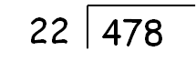  Primero, debes observar si la primer cifra hacia la izquierda del dividendo, en este caso las centenas, puede ser dividido entre el divisor.  En este caso el 4 no puede ser dividido entre el 22, por lo tanto, tomaremos el número que ocupa el lugar de las centenas:  Ahora, el 47 si puede ser dividido entre el 22, pero, ¿Cuántas veces? En este momento es cuando resulta necesario utilizar la multiplicación:  1*22 = 22  2*22 = 44  3*22 = 66  De esta manera observamos que el 47 puede repartirse dos veces entre el 22:  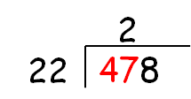  Ahora solamente falta restar el resultado de la multiplicación que realizamos (44) al 47:  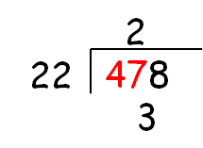  Para terminar con la división debemos dividir también el último número, las unidades, por lo tanto, bajamos el número con las decenas que nos sobraron para tener 38 unidades en total:  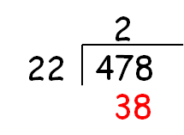  Nuevamente debemos utilizar la multiplicación para conocer cuántas veces puede repartirse el 38 entre el 22:  22 x 1 = 22  22 x 2 = 44  Por lo tanto, solamente puede repartirse una vez:  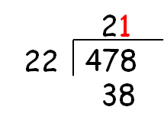  Para terminar la división debemos restar el resultado de la multiplicación realizada (22) al 38:  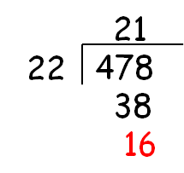  Ahora, ya sabes por qué también utilizamos la multiplicación al dividir.
5.- Plantear la situación: Don Jaime tiene una flota de autobuses, el día de mañana saldrán 5 autobuses con destino a la ciudad de México, en total 200 personas han comprado boletos para viajar en ellos. Don Jaime ha decidido que cada camión lleve la misma cantidad de pasajeros pero no sabe cómo calcularlo ¿Qué operación debe realizar para conocer el resultado? ¡Así es! Debe utilizar una división. Pero, ¿Qué debe dividir?
Explicar: Debe dividir los 200 pasajeros entre los cinco camiones, por lo tanto: 200÷5 =40
Cada autobús deberá transportar 40 pasajeros.
Indicar: Escribe y resuelve los siguientes problemas en el cuaderno:
1.- Carlitos tiene un total de 400 estampas y las quiere pegar en 8 álbumes diferentes ¿Cuántas estampas debe pegar en cada uno de los álbumes? 50
2.- Valeria ha ahorrado $1200 que quiere repartir en partes iguales entre sus tres hijas ¿Cuánto dinero dará a cada una? $400
3.- Raquel trabaja en un supermercado debe acomodar 180 bolsas de detergente en tres estantes diferentes por partes iguales ¿Cuántas bolsas de detergentes acomodará en cada uno de los estantes? 60
4.- Christian es encargado de una flota de camiones de carga, debe repartir un total de 2400 cajas en 10 camiones. ¿Cuántas cajas debe transportar en cada uno de los camiones? 240
5.- Flor tiene una florería, tiene 288 flores en total y con ellas quiere elaborar 12 arreglos florales ¿Cuántos arreglos podrá elaborar? 24
EVALUACIÓN.- RECURSOS.- Situaciones, ejercicios, problemas, preguntas y operaciones.
CRITERIOS.- Procedimientos adecuados y resultados correctos.
RECURSOS DIDACTICOS.- Ejercicios.
PÁGINAS DEL LIBRO SEP DEL ALUMNO.- 99-102
Notas:__________________________________________________________________________________________________________________________ ________________________________________________________________________________________________________________________________________________________________________________________________________________________________________________________________________________________________________________________________________________________________________________________________________________________________________________________________________________________________________________________________________________________________________________________________________________________________________________________________

Ciencias Naturales

¿Cómo son los materiales y sus cambios?
Los materiales son sólidos, líquidos y gases, y pueden cambiar de estado físico
Aprendizajes esperados: | Contenidos:
- Aplica habilidades, actitudes y valores de la formación científica básica durante la planeación, el desarrollo, la comunicación y la evaluación de un proyecto de su interés en el que integra contenidos del bloque. | Proyecto estudiantil para desarrollar, integrar y aplicar  aprendizajes esperados y las competencias  Preguntas opcionales:  Aplicación de conocimiento científico y tecnológico.  ¿Cómo construir un modelo de termómetro con materiales de bajo costo?  Acciones para cuidar el ambiente.  ¿Cuáles son los materiales que contaminan más el agua y por qué?
Estándares que se favorecen: |  | Competencias que se favorecen:
3. Habilidades asociadas a la ciencia  3.2. Aplica habilidades necesarias para la investigación científica: identifica problemas, plantea preguntas, realiza experimentos, recaba datos, realiza y registra observaciones de campo, resuelve preguntas y comunica resultados.  3.5. Comunica los resultados de observaciones y experimentos utilizando diversos recursos; por ejemplo: esquemas, dibujos y otras formas simbólicas.  4. Actitudes asociadas a la ciencia  4.7. Muestra disposición para el trabajo colaborativo y respeta las diferencias culturales y de género. |  | - Comprensión de fenómenos y procesos naturales desde la perspectiva científica.  - Toma de decisiones informadas para el cuidado del ambiente y la promoción de la salud orientadas a la cultura de la prevención.  - Comprensión de los alcances y limitaciones de la ciencia y del desarrollo tecnológico en diversos contextos.

Sesión 1 Fecha de aplicación__________________
APRENDIZAJES ESPERADOS | CONTENIDOS | TEMA DE LA SESIÓN
Aplica habilidades, actitudes y valores de la formación científica básica durante la planeación, el desarrollo, la comunicación y la evaluación de un proyecto de su interés en el que integra contenidos del bloque. | Aplicación de conocimiento científico y tecnológico.  ¿Cómo construir un modelo de termómetro con materiales de bajo costo?  Acciones para cuidar el ambiente.  ¿Cuáles son los materiales que contaminan más el agua y por qué? | Proyecto.

SECUENCIA DIDÁCTICA | EVALUACIÓN
DESARROLLO  Mencionar que es momento de ponerse a trabajar.  Pedir que se reúnan en equipo.  Solicitar que comiencen a reunir la información que consiguieron sobre su proyecto.  Pedir que asignen las actividades de acuerdo a las habilidades que tienen cada uno de sus compañeros.  CIERRE  Sugerir que preparen su proyecto para la siguiente clase ya que lo presentarán al grupo. | RECURSO.- Proyecto.  CRITERIO.- Desarrollo adecuado del proyecto.
 | RECURSOS DIDÁCTICOS
PÁGINAS DEL LIBRO DEL ALUMNO.-
Notas:___________________________________________________________________________________________________________________________
________________________________________________________________________________________________________________________________

Sesión 2. Fecha de aplicación__________________
APRENDIZAJES ESPERADOS | CONTENIDOS | TEMA DE LA SESIÓN
Aplica habilidades, actitudes y valores de la formación científica básica durante la planeación, el desarrollo, la comunicación y la evaluación de un proyecto de su interés en el que integra contenidos del bloque. | Aplicación de conocimiento científico y tecnológico.  ¿Cómo construir un modelo de termómetro con materiales de bajo costo?  Acciones para cuidar el ambiente.  ¿Cuáles son los materiales que contaminan más el agua y por qué? | Proyecto.
SECUENCIA DIDÁCTICA |  | EVALUACIÓN
DESARROLLO  Pedir que presenten su proyecto ante el grupo.  Invitar a que pongan atención a lo que van a decir sus compañeros. |  | RECURSO.- Proyecto.  CRITERIO.- Desarrollo adecuado del proyecto.
 |  | RECURSOS DIDÁCTICOS
PÁGINAS DEL LIBRO DEL ALUMNO.-
Notas:___________________________________________________________________________________________________________________________
________________________________________________________________________________________________________________________________

La Entidad donde Vivo

La Conquista, el Virreinato y la Independencia en mi entidad
Aprendizajes esperados: | Contenidos:
- Describe características de la sociedad y del gobierno de la entidad durante el Virreinato.  - Reconoce en el legado del Virreinato rasgos de identidad cultural en la entidad. | - Gobierno y sociedad en los pueblos y las ciudades virreinales.  - El legado cultural del Virreinato en mi entidad.
Competencias que se favorecen:
- Relación del espacio geográfico y el tiempo histórico. - Aprecio de la diversidad natural y cultural.
- Manejo de información geográfica e histórica.

Sesión 1. Fecha de aplicación__________________
APRENDIZAJES ESPERADOS | CONTENIDOS | TEMA DE LA SESIÓN
Describe características de la sociedad y del gobierno de la entidad durante el Virreinato. | Gobierno y sociedad en los pueblos y las ciudades Virreinales. | Características del gobierno.

SECUENCIA DIDÁCTICA | EVALUACIÓN
INICIO  Preguntar: ¿Cómo se llamaba a la persona que gobernaba México durante el virreinato?, ¿Cuál era su forma de gobernar?, ¿Qué características tenía su gobierno?  DESARROLLO  Explicar: El virrey, concentraba todo el poder público. Era nombrado y removido libremente por el rey.  En la Nueva España jugaba un papel de soberano, pero en realidad únicamente obedecía las órdenes del rey de España. Ejecutaba las leyes promulgadas en la metrópoli y se encargaba de vigilar los negocios del Estado. Del virrey dependía toda la estructura del gobierno, alcaldes mayores, corregidores, conserjes locales, ayuntamientos y jefes de pueblos de indios.  CIERRE  Pedir que copien y completen el siguiente esquema en su cuaderno:  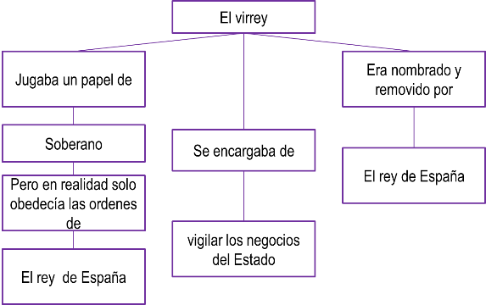 | RECURSO.- Esquema.  CRITERIO.- Reconocen la función del virrey en la Nueva España.
 | RECURSOS DIDÁCTICOS
PÁGINAS DEL LIBRO DEL ALUMNO.-
Notas:___________________________________________________________________________________________________________________________
________________________________________________________________________________________________________________________________

Sesión 2. Fecha de aplicación__________________
APRENDIZAJES ESPERADOS | CONTENIDOS | TEMA DE LA SESIÓN
Reconoce en el legado del Virreinato rasgos de identidad cultural en la entidad. | El legado cultural del Virreinato en mi entidad. | El legado del virreinato.

SECUENCIA DIDÁCTICA | EVALUACIÓN
INICIO
Preguntar: ¿Qué costumbres empezaron a realizar las personas de la entidad partir del virreinato?, ¿Qué actividades realizaron las personas de la entidad partir del virreinato?, ¿Qué legados del virreinato conservan en la entidad?
DESARROLLO
Explicar qué la conquista española en México significó un enorme cambio de vida para los antiguos mexicanos, puesto que tuvieron que aprender a vivir en el mundo nuevo y desconocido de los europeos.
LENGUA
El español que se habla en México lo aprendieron los indígenas durante la Colonia.
LITERATURA
Otro aspecto del arte colonial que sobresale es la literatura, y en ella destacan la gran poetisa sor Juana Inés de la Cruz y Juan Ruiz de Alarcón, quien escribía obras de teatro.
 | RECURSOS DIDÁCTICOS
PÁGINAS DEL LIBRO DEL ALUMNO.-
Notas:___________________________________________________________________________________________________________________________
________________________________________________________________________________________________________________________________

Formación Cívica y Ética

El cuidado del ambiente y el aprecio a nuestra diversidad cultural
Aprendizajes esperados: | Ámbito: | Contenidos:
- Formula y adopta medidas a su alcance para preservar el ambiente. | Transversal | Reflexionar  Qué características debo tomar en cuenta para tener un consumo responsable. Cuáles son los beneficios de consumir con responsabilidad: reducir, reciclar y reutilizar.
Competencias que se favorecen:
- Respeto y valoración de la diversidad. - Sentido de pertenencia a la comunidad, la nación y la humanidad.

Sesión 1. Fecha de aplicación__________________
APRENDIZAJES ESPERADOS | CONTENIDOS | TEMA DE LA SESIÓN
Formula y adopta medidas a su alcance para preservar el ambiente. | Qué características debo tomar en cuenta para tener un consumo responsable. Cuáles son los beneficios de consumir con responsabilidad: reducir, reciclar y reutilizar. | Consumo responsable.

SECUENCIA DIDÁCTICA | EVALUACIÓN
INICIO  Preguntar: ¿Qué haces para cuidar el medio ambiente?, ¿Qué beneficios tienes al cuidar el medio ambiente?  DESARROLLO  Explicar que creer que podemos utilizar el agua o el aire a nuestro antojo, sin cuidado y sin velar por su preservación, a menudo es resultado de sentirnos dueños de la naturaleza, sin conciencia alguna de que mantenemos una forma de ser, pensar y vivir que debemos cambiar porque nos afecta.  Mencionar que por el bien de todos, tenemos que cuidar la riqueza de la naturaleza de nuestra entidad y nación, cambiando las formas de vida, tradiciones o costumbres que la dañen.  Pedir que escriban un resumen de la información que se presentó.  CIERRE  Organizar equipos de tres integrantes para que realicen un cartel informativo donde den a conocer a los niños y niñas de otros grados lo importante que es poner en marcha la regla de las 3R´s.  Solicitar que busquen imágenes en revistas, periódicos para pegarlas en el cartel.  Invitar a los alumnos a mostrar su cartel al resto de sus compañeros.  Pedir que peguen el cartel en un área que sea visible para todo el colectivo de la escuela. | RECURSO.- Cartel.  CRITERIO.- Identifican las causas y consecuencias del consumo irresponsable de la naturaleza.
 | RECURSOS DIDÁCTICOS
Revistas.
Periódicos.
Plumones.
Cartulinas.
PÁGINAS DEL LIBRO DEL ALUMNO.-
Notas:___________________________________________________________________________________________________________________________
________________________________________________________________________________________________________________________________

Educación Artística

Aprendizajes esperados: | Competencias que se favorecen: | Lenguaje artístico:
Elabora instrumentos musicales de cuerda y percusión con materiales de uso cotidiano. | - Artística y cultural. | - Música.
Eje
Apreciación | Expresión | Contextualización
Identificación de procedimientos sencillos para la construcción de distintos instrumentos de percusión (membranófonos) y cuerda utilizando materiales de uso cotidiano. | Realización de improvisaciones rítmicas y acompañamiento de canciones utilizando los instrumentos construidos. | Investigación acerca de los principales instrumentos de percusión (membranófonos) y de cuerda, utilizados en las agrupaciones musicales existentes en distintas comunidades y culturas.

Sesión 1. Fecha de aplicación__________________
APRENDIZAJES ESPERADOS | CONTENIDOS | TEMA DE LA SESIÓN
Elabora instrumentos musicales de cuerda y percusión con materiales de uso cotidiano. | Realización de improvisaciones rítmicas y acompañamiento de canciones utilizando los instrumentos construidos.  Investigación acerca de los principales instrumentos de percusión (membranófonos) y de cuerda, utilizados en las agrupaciones musicales existentes en distintas comunidades y culturas. | Ritmos y canciones con un membranófono.

SECUENCIA DIDÁCTICA | EVALUACIÓN
INICIO  Preguntar: ¿Qué instrumentos de percusión conoces?, ¿Cómo es su sonido?  DESARROLLO  Organizar equipos de tres o cuatro personas para que escojan una canción popular de su localidad o entidad.  Pedir que realicen diferentes sonidos correspondientes de esa canción con el tambor que construyeron durante la sesión anterior.  Recomendar que ensayen durante un rato la canción para interpretarla al resto de sus compañeros.  CIERRE  Invitar a que interpreten la canción al resto de sus compañeros por turnos.  Pedir que comenten sus experiencias. | RECURSO.- Interpretación.  CRITERIO.- Interpretan canciones utilizando el tambor que construyeron.
 | RECURSOS DIDÁCTICOS
 | Tambores.
PÁGINAS DEL LIBRO DEL ALUMNO.-
Notas:___________________________________________________________________________________________________________________________
________________________________________________________________________________________________________________________________

